安徽大学2020—2021学年第一学期
院/系 年级 专业 姓名 学号
答 题 勿 超 装 订 线
------------------------------装---------------------------------------------订----------------------------------------线----------------------------------------

《数学分析（上）》期中考试试题

一、（10分）由数列极限定义证明：

（1）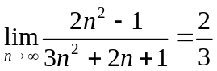； （2）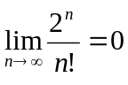。

二、计算下列数列极限（每小题5分，共25分）
（1）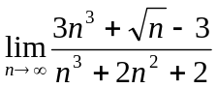； （2）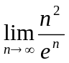； （3）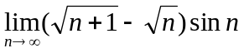
（4）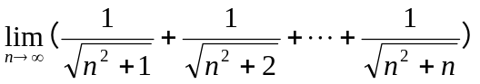；（5）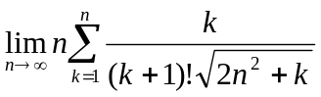.

三、计算下列函数极限（每小题8分，共24分）

（1）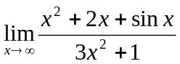； （2）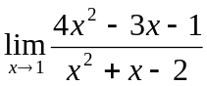；
（3）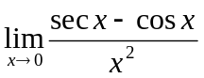；。

四、（16分）设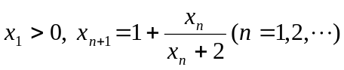，证明数列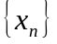收敛，并求其极限。

五、（15分）设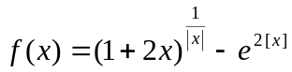（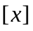表示不超过x的最大整数），试求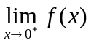及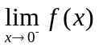，并问在处极限是否存在？

六、（10分）下面两题任选一题：

（1）设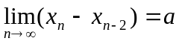（为有限值），试求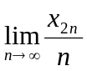及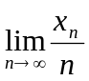。

（2）证明：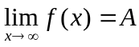（为有限值）的充分必要条件是：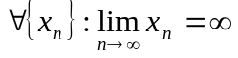，都有


